

บันทึกข้อความ
ส่วนราชการ สภ.หนองบัวเหนือ จว.ตาก โทร. ๐๕๕ - 505555
ที่ ๐๐๒๑(ตก).(19)/ - วันที่ 2 เมษายน ๒๕68
เรื่อง รายงานผลการใช้จ่ายงบประมาณปีงบประมาณ 2568 (รอบ 6 เดือน)
เรียน สว.สภ.หนองบัวเหนือ
ตามหนังสือ ภ.จว.ตาก ที่ 0021(ตก).16/5049 ลง 8 ต.ค.2567 ท้ายหนังสือ ภ.6 ด่วนที่สุด ที่ 0021.136/9583 ลง 7 ต.ค.67 แจ้งบันทึกสั่งการ ตร. ลง 24 ก.ย.67 ท้ายหนังสือ สงป.ด่วนที่สุด ที่ 0010.181/5466 ลง 23 ก.ย.67 เรื่อง อนุมัติโอนเงินจัดสรรงบประมาณรายจ่ายประจำปีงบประมาณ พ.ศ.2568 และกองทุนเพื่อการสืบสวนสอบสวนการป้องกันและปราบปรามการกระทำความผิดทาง ตร. จัดสรรงบประมาณประจำปี พ.ศ.2568 ความละเอียดแจ้งแล้ว นั้น
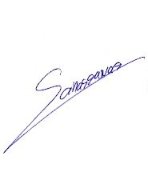
งานการเงิน สภ.หนองบัวเหนือ ขอรายงานผลการเบิกจ่าย ของปีงบประมาณ 2568 รอบ 6 เดือนแรก ผลการเบิกจ่ายเป็นไปตามเป้าหมายที่กำหนด ซึงมีผลการเบิกจ่ายคิดเป็นร้อยละ 44.79% พร้อมนี้ได้แนบรายละเอียดมาด้วยแล้ว
จึงเรียนมาเพื่อทราบ

ร.ต.อ.
( สิทธิชัย ทำอินแก้ว )
รอง สวป.สภ.หนองบัวเหนือ

ทราบ
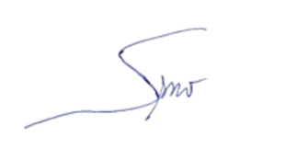

พ.ต.ท.
( สุรพงษ์ รัตนาวงศ์ )
สว.สภ.หนองบัวเหนือ
2 เม.ย.68

